结果分析：列出 nanodrop 测得的浓度和 260/280，粘贴自己的跑胶图，针对条带、浓度和 260/280数据分析自己的抽提结果；如果有问题，请分析问题可能有什么原因造成的。
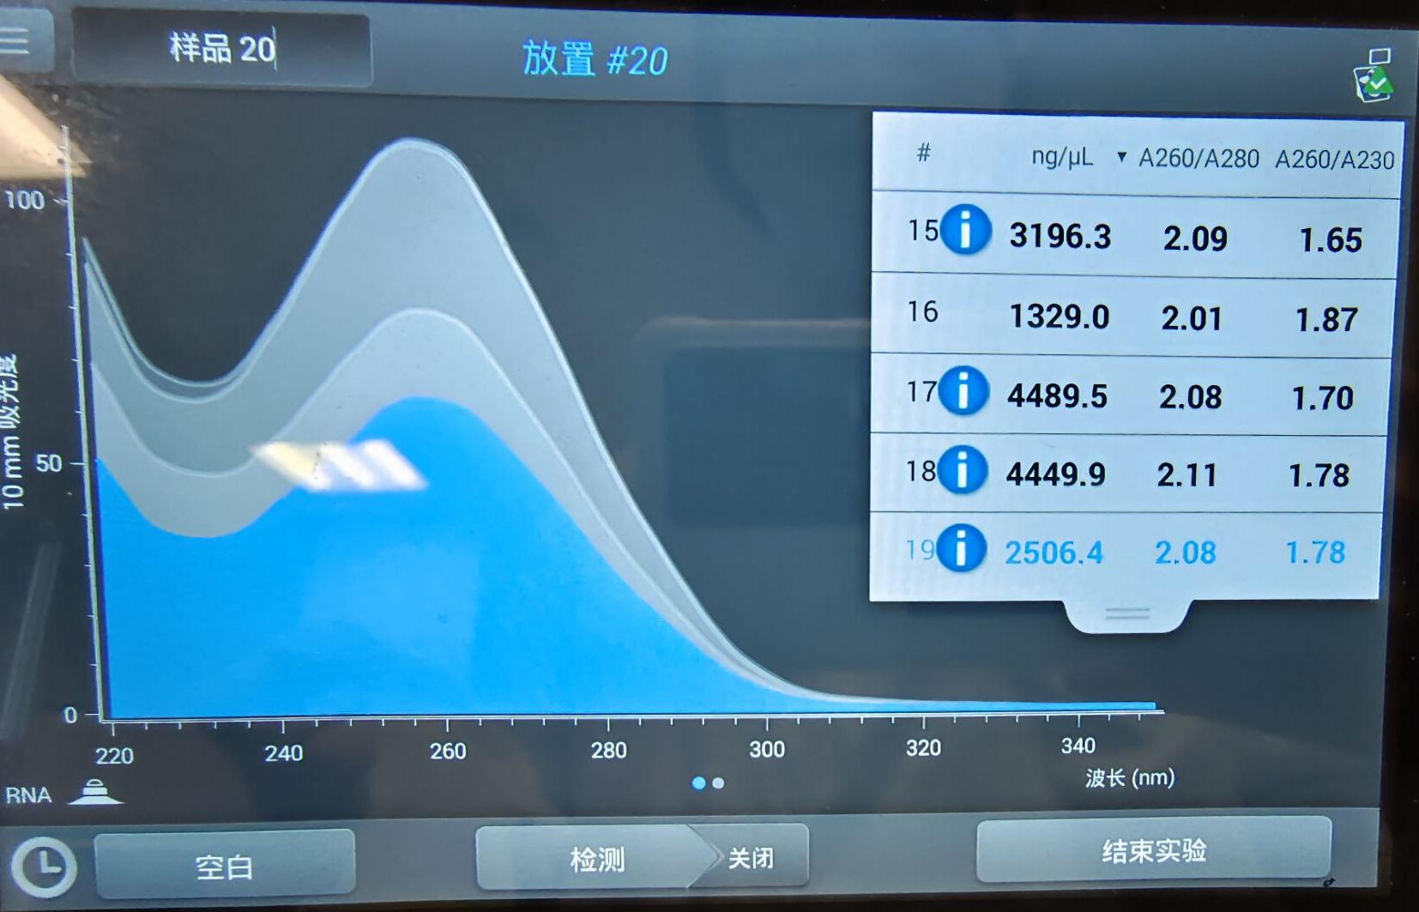
浓度：2506.4ng/μl
A260/A280: 2.08
然而较纯的RNA的A260/A280应该在1.9-2.0之间，大于2.0，原因是有少量异硫氰酸残留（Trisol中），可能是提取的RNA没有完全晾干水分。浓度较其他人偏小，因为用了500μl而非200μl的DEPC水溶解RNA沉淀。
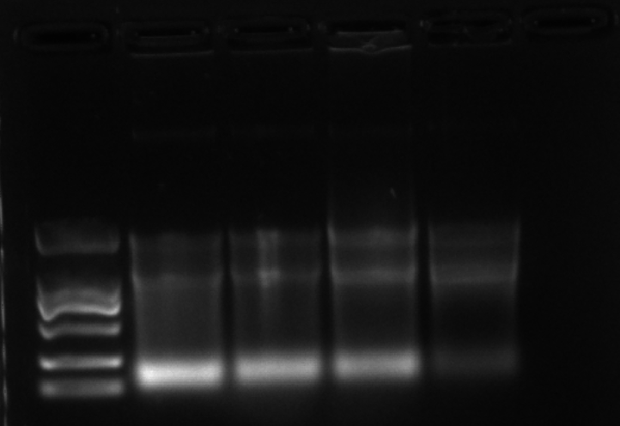
上图为RNA电泳条带，其中左一为DNA marker，作为电泳成功的对照；右二为我的样品。条带有三条，从上至下依次为28s、18s、5s。其中能看到胶孔处有少许明亮部分，说明有蛋白污染。条带只有三条，说明基本没有DNA污染。同时可以观察到，5s条带非常明亮，这与预期的28s、18s更为明亮不符，原因可能是干燥时间过长，导致RNA降解过多。
此外，乙醇清洗后应当干燥RNA样本，否则会影响电泳时的上样，此次没有完全干燥，所以可能会影响电泳效果。

思考问题
- 本实验中利用 Trizol 法进行 RNA 抽提，请查阅资料是否还有其他 RNA 抽提技术，选取一种对其原理和主要步骤进行描述。
氯化锂-尿素法提取总RNA：
原理：用高浓度尿素变性蛋白并抑制 RNA 酶，用氯化锂选择沉淀 RNA，适合于从大量样品中提取少量组织 RNA ，快速简洁，但也会存在少量DNA的污染及RNA得率不高, sRNA 丢失等的缺陷。
步骤：
- 对于大量组织或细胞，则每克组织或细胞加入5－10ml氯化锂－尿素溶液，匀桨器高速匀桨2分钟；对于少量细胞，则每克组织或细胞加入0.5ml氯化锂－尿素溶液手工匀桨，并转移至Eppendorf管中。
- 匀桨液在0－4℃放置4小时后，12000g离心30min。
- 取沉淀，加入原匀桨液1/2体积的氯化锂－尿素溶液，重复步骤2。
- 沉淀用原匀桨液1/2体积的氯化锂－尿素溶液复溶后，加入等体积酚/氯仿/异戊醇在室温放置15－30min并不时摇动混匀，4000g离心5分钟。
- 取上层水相，加1/10倍体积的3M乙酸钠及2倍体积的乙醇，-20℃ 放置1小时，5000g离心。
- 70%乙醇洗沉淀一次，真空干燥。
- RNA溶解液溶解沉淀，得RNA，分装，于-70 ℃保存。

